PREPARER LES ELEVES A LA PARTIE COMPETENCES D’ECRITURE DE L’EPREUVE D’EXAMEN
Cette proposition se décline en deux parties : la première cible l’appropriation des attendus de l’écrit de compétences d’écriture, la seconde l’apprentissage de l’utilisation d’exemples. Le commentaire des supports proposés aux élèves et leur correction apparaissent en rouge afin de les en dissocier.
I – IDENTIFIER LES PRINCIPALES CARACTERISTIQUES DE L’ECRIT ATTENDU
Sans donner de précision, deux « modèles » d’ecrits argumentatifs sur le même sujet (jeu et travail sont-ils incompatibles ?) avec des thèses et des constructions différentes sont distribués aux élèves, accompagnés des questions ci-dessous. La correction proposée met en avant les points que nous souhaitons mettre en avant.
TEXTE 1
Les adultes sont parfois jaloux des enfants qui n’ont pas à travailler et dont l’activité principale est le jeu. Jeu et travail semblent deux univers opposés. Mais est-ce si évident ? Jeu et travail sont-ils vraiment incompatibles ?
Tout d’abord, il semble évident que jeu et travail s’opposent. En général, nous travaillons par nécessité, sans forcément y prendre plaisir, cela nous demande des efforts et ne nous amuse pas forcément, alors qu’on joue librement et par plaisir. Nous voyons bien cette opposition dans le roman d’Erwan le Bihan, Requiem pour un joueur. Le narrateur, qui travaille dans un bureau au service des ressources humaines, essaie d’échapper à l’ennui en se mettant à parier en ligne. L’excitation du jeu est tellement forte qu’il ne peut plus s’en passer et devient « dépendant ». Surpris pendant une réunion à regarder un match de foot sur lequel il a parié, il est finalement licencié. En général, nous ne sommes pas payés pour jouer, mais pour fournir un travail !
D’ailleurs, nous devrions peut-être nous méfier si l’on nous demande de jouer dans le cadre de notre travail. Certaines sociétés, comme BNP Paribas, proposent à leurs employés des jeux pendant leur temps libre pour mieux connaître le fonctionnement de l’entreprise, et ont accès aux résultats et au temps de connexion du joueur, ce qui peut devenir une façon de l’évaluer. Ainsi, proposer des jeux à ses employés peut être une manière de les former sans les payer, et de les contrôler. Et l’employé n’est pas vraiment libre de refuser, puisqu’il peut être « mal vu » s’il le fait.
Cependant, le jeu peut aussi aller de pair avec le travail. Un article de la revue « Capital » intitulé « Vous bossiez, jouez au bureau maintenant ! », nous apprend qu’il peut être un moyen efficace et convivial de former le personnel. En effet, il provoque l’implication par l’envie de gagner et en même temps entraîne une détente du fait qu’on sort du cadre habituel du travail, et il est un moyen concret d’apprendre. Ainsi, de nombreuses entreprises font appel à des organisateurs d’escape games. Pour parvenir à résoudre les énigmes, les participants sont en effet obligés de communiquer, d’agir ensemble, de rechercher des solutions. De plus, le travail de nombreuses personnes est finalement de…jouer. Les joueurs professionnels sont nombreux, dans le domaine du sport, du jeu vidéo, du poker… Ils joignent l’utile à l’agréable.
En définitive, jeu et travail ne font pas toujours bon ménage, jouer n’est pas toujours le meilleur moyen de se concentrer sur son travail. Toutefois, dans certains cas, le jeu peut être utile pour la formation, pour l’amélioration du travail d’équipe. Et, dans le cas des joueurs professionnels, jouer et travailler peuvent se confondre.

TEXTE 2
Beaucoup de jeunes rêvent de devenir des joueurs professionnels, de foot ou de jeu vidéo : être payé pour jouer, voilà le métier idéal ! Mais jeu et travail sont-ils compatibles ? Ce n’est pas sûr.

Jouer peut n’être plus qu’un travail. Ainsi, les joueurs professionnels sont nombreux et très médiatisés, qu’il s’agisse de sport, de jeu d’échecs, de poker. Toutefois, si jouer ne signifie pas seulement participer à une activité reconnue comme un jeu, mais jouer par pur plaisir, librement et sans contrainte, on peut se demander si les joueurs professionnels jouent toujours : ils « jouent » souvent par nécessité, avec « l’obligation » de gagner, cela n’est plus un jeu pour eux. Le philosophe Matthieu Triclot affirme même que « le seul moment où les joueurs [professionnels] jouent vraiment au football, c'est quand ils sont sur la « console ! » Pour lui, le joueur professionnel travaille, mais ne joue plus. Un exemple récent lui donne raison : à vingt-cinq ans, la meilleure joueuse de tennis mondiale a décidé d’arrêter sa carrière, car elle disait ne plus éprouver de plaisir à jouer.

Ensuite, le jeu « éloigne » souvent du travail. Dans le roman d’Arthur Schnitzler Les Dernières Cartes, un officier de l’armée autrichienne, Wilhelm Kasda, sous l’effet de l’alcool et dans l’espoir de s’enrichir, perd au baccara, un jeu de carte, une somme considérable qu’il ne détient pas. Le lendemain, il ne retourne pas à son travail à l’armée car il cherche par tous les moyens à s’acquitter de sa dette, sans quoi il sera dénoncé et renvoyé. Il a en effet manqué aux règles de l’honneur, et n’est « plus digne » de servir dans l’armée. Finalement, il se suicidera. Il est très risqué de jouer avec ses obligations, sociales et professionnelles…

Nous pouvons même dire que jeu et travail doivent être bien séparés, comme le montre un scandale qui a éclaboussé Pôle emploi. L’une de ses agences proposait des recrutements identiques au jeu « The Voice », où les jurys ont le dos tourné aux candidats et cliquent sur un buzzer lorsqu’ils sont convaincus. Les « candidats » à l’emploi ont vécu très douloureusement cette expérience. Pour eux, ce n’était pas un jeu : il s’agissait de trouver un emploi pour gagner leur vie. Ils n’étaient pas vraiment libres de refuser et ont eu l’impression qu’on se moquait d’eux, qu’ils devenaient « des clowns », des objets de spectacle.

Cela peut même être encore plus terrible, lorsque le travail est confondu avec un jeu. Dans sa bande dessinée Les Mondes du Jeu, consacrée aux jeu vidéo, Edward Ross rapporte le fait que les armées s’appuient de plus en plus sur les jeux vidéo pour recruter, mais aussi pour former les soldats. On voit même un pilote de drones de combat tirant sur des cibles humaines affirmer que « c’est cool » parce que c’est « comme un jeu vidéo ».

En conclusion, jeu et travail ne paraissent pas franchement compatibles. C’est une illusion de croire qu’on peut transformer le travail en jeu, et il est dangereux de confondre certaines activités, qui ont des conséquences graves, avec des jeux.
Etape 1

Consigne : Lisez les deux textes suivants, puis répondez aux questions.
1. Quels sont les points communs à ces deux textes ? leurs différences ?
- Structure comparable : introduction / paragraphes / conclusion
- On répond à une même question
- Une idée par paragraphe avec une articulation argument/exemple (l’un peut être avant l’autre, les deux sont possibles)
Mais des thèses et des arguments différents

2. A votre avis, d’où peuvent provenir ces textes, où peut-on les rencontrer ? Quelle est leur visée, leur objectif ? Qui peuvent être les auteurs de ces textes ? Qui en sont les destinataires ?

Ici, l’auteur est un professeur s’essayant à rédiger ce que pourrait être un texte respectant les critères de réussite de l’épreuve. Les auteurs de ce genre de textes sont donc potentiellement nos élèves ! Nous pourrions proposer une réponse en forme de boutade : « les auteurs, c’est vous dans quelques mois… » Ces textes entrent dans la catégorie des textes argumentatifs, ils s’apparentent aux articles que l’on peut retrouver dans des revues, les pages « idées » de certians journaux, ou des magazines littéraires, philosophiques… Si de tels textes sont en circulation dans la société, ils ne sont finalement lus que par une petite portion de celle-ci et ne sont pas familiers, pour dire le moins, à la grande majorité de nos élèves, qui ne le rencontrent souvent que dans le cadre scolaire.
Or ils présentent des caractéritiques qui n’ont rien d’évident. Nous avons affaire à un écrit « décontextualisé » qui reconstitue une situation de communication abstraite (voir schéma ci-dessous) : « un homme universel » (au sens de représentant du genre humain, sans acception de genre) livre sa rélexion sur un sujet donné censé présenter un grand intérêt à un autre « homme universel » censé partager cet intérêt. Les indices de la situation de communication réelle [un élève bien obligé de réaliser ce type d’écrit pour le professeur qui va le corriger] doivent être d’une certaine manière effacés et l’élève est finalement supposé s’exprimer comme un philosophe qui s’adresse à un autre philosophe…
Il s’agit d’un écrit « impersonnalisé » d’une manière relativement artificielle, ce qui implique de saisir l’implicite de la production attendue, alors même que le libellé des sujets (voir les formulation des sujets 0) paraît autoriser voire requérir l’utilisation du je et la référence à « l’expérience personnelle ». Il est ainsi judicieux de clarifier la question de la « bonne » utilisation du je, et du bien fondé des références à la sphère privée, voire familiale, qui doivent être maniées avec précaution et toujours pour illustrer un propos « plus universel ». Quant aux références au corpus, elles ne doivent a priori pas rappeler la situation d’examen, quand bien même existe une tolérance à ce sujet : il est souhaitable de citer la source, l’auteur et l’œuvre, plutôt que le numéro du document dans le corpus !
Un lecteur idéal
Un argumentateur idéal

Elève (une personne réelle)
Le professeur / correcteur (une personne réelle)

3. Surlignez les connecteurs logiques présents dans les deux textes, puis essayez de les classer en catégories en expliquant vos critères de classement.

Il s’agit ici de repérer le caractère incontournable des connecteurs logiques dans l’organisation du texte :
- Les connecteurs d’addition (« d’abord » ; « puis » ; « ensuite » ; « en conclusion/en définitive »…)
- Les connecteurs d’opposition pour passer d’une thèse à l’autre (« cependant » ; « toutefois »…)
- Les connecteurs permettant d’introduite les exemples ou de développer l’argumentation (« par exemple » ; « ainsi » ; « en effet »…)

Etape 2
Ensuite, le barême des compétences d’écriture (tel qu’il est proposé dans les sujets 0, voir ci-dessous) est communiqué aux élèves ainsi qu’une nouvelle consigne.
Consigne : Notez les textes 1 et 2 à l’aide du barême proposé. Dans le cas du texte 1, l’œuvre au programme étudiée en classe était Requiem pour un joueur d’Erwan Le Bihan. Dans le cas du texte 2, il s’agissait de Les Dernières cartes d’Arthur Schnitzler. Le corpus du sujet d’examen proposait notamment l’extrait d’un entretien avec le philosophe Mathieu Triclot.
Idéalement, des écrits moins réussis ou comportant les travers que nous souhaitons éviter pourraient également être joints aux deux « modèles » à noter (voir ci-dessous un extrait de copie d’élève, mais sur un sujet différent).
Si l’on dispose du temps nécessaire, il est également possible d’utiliser les corpus pour proposer aux élèves (dans le module « poursuite d’études » par exemple) de concevoir des sujets d’examen.

BAREME DES COMPETENCES D’ECRITURE
Critères d’évaluation | Non | Partiellement | Oui
Argumentation / 4 points
Le propos est construit et développe des arguments pertinents.
Ce sont ces arguments qui sont évalués et non la thèse soutenue.
On n’hésitera donc pas à accorder la totalité des points à une copie qui développerait de manière pertinente une seule thèse comme à un développement qui choisirait de prendre en compte plusieurs points de vue.
La forme délibérative (en 3 parties) n’est pas attendue.
Le candidat fait preuve de réflexion et d’esprit critique au regard du thème du programme limitatif.
Le lecteur est convaincu par la cohérence et la pertinence du propos. | /4
Lecture / Connaissances / 3 points
Les éléments du corpus sont mobilisés.
Le livre étudié et les connaissances acquises durant la classe de terminale sont utilisés.
La culture personnelle est sollicitée.
Le lecteur identifie les références culturelles et perçoit leur intérêt pour l’argumentation. | /3
Expression / 3 points
La structure des phrases est globalement correcte.
L’orthographe est globalement correcte.
Le lexique utilisé est globalement approprié et précis.
Le lecteur comprend le texte du candidat sans difficulté. | /3

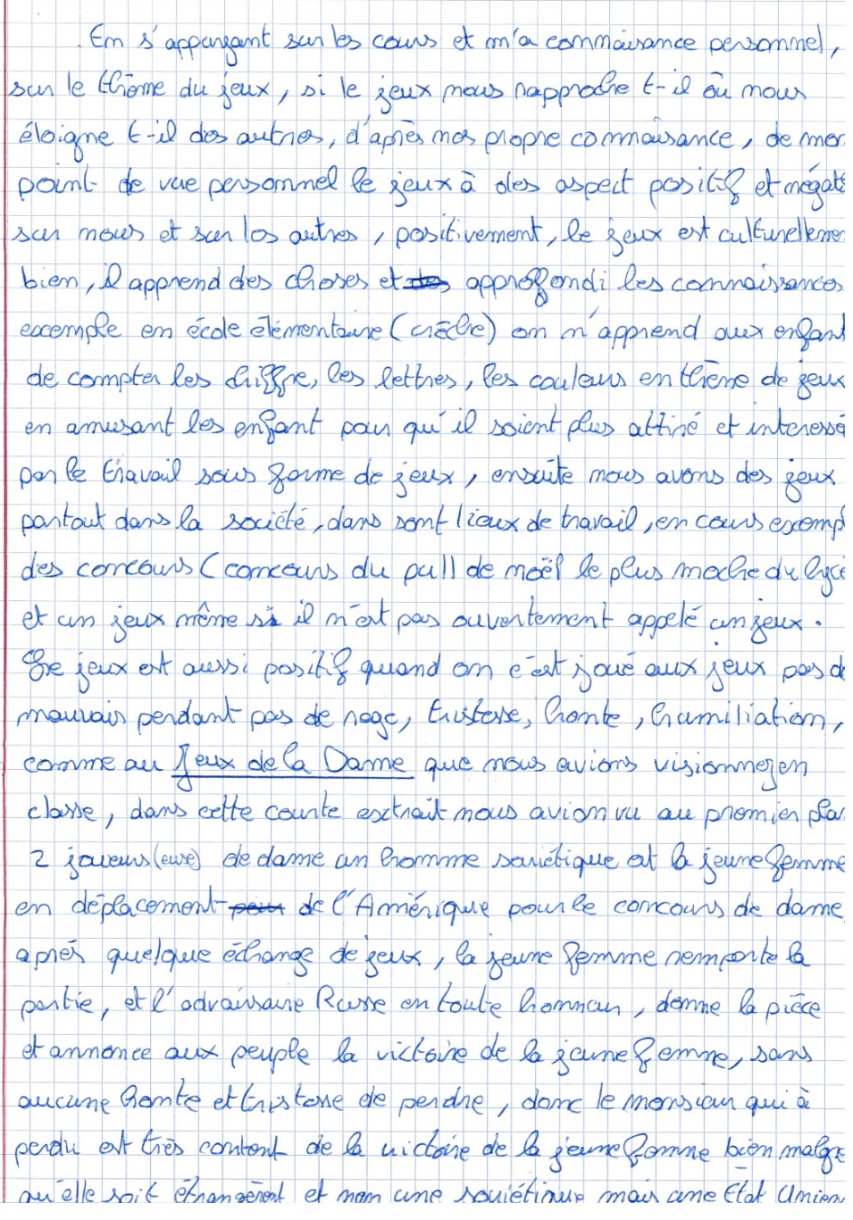
Copie (sur un autre sujet) comprenant quelques erreurs sur lesquelles on peut utilement revenir : « lourdeur » du début, mention du visionnage en classe…

Ressource distribuée finalement aux élèves : un « tutoriel » pour préparer l’épreuve
TUTORIEL COMPETENCES D'ECRITURE (10 POINTS)
Dans le libellé du sujet une question est posée en lien avec le corpus proposé en première partie. Le candidat répond à cette question en une quarantaine de lignes et de façon argumentée.
Exemple
« Ne joue-t-on que pour gagner ? En vous appuyant sur les documents du corpus, vos connaissances et vos lectures de l’année, en particulier celle de l’oeuvre du programme, vous répondrez à cette question dans un développement argumenté d’une quarantaine de lignes au moins.»

ATTENTION !!! DEUX TYPES DE SUJET

IL Y A DEUX THESES POSSIBLES
(en réponse à une question à laquelle on peut répondre par oui ou par non)
IL Y A UNE THESE A DEFENDRE
(implicitement formulée dans la question)
Exemple : « Pensez-vous que le jeu permette toujours d’échapper à l’ennui ? Dans un développement organisé et argumenté d’une quarantaine de lignes, vous exprimerez votre point de vue personnel en vous aidant du corpus et des connaissances acquises durant vos lectures de l’année, en particulier le livre étudié dans le cadre du programme limitatif. Vous pourrez aussi mobiliser votre culture et vos expériences personnelles. »

On formule les deux thèses puis on argumente en faveur de l’une des deux thèses.
Thèse A : Le jeu permet toujours d’échapper à l’ennui
Thèse B : Le jeu ne permet pas toujours d’échapper à l’ennui

On peut également adopter la forme délibérative :
- Arguments en faveur de la première thèse possible
- Arguments en faveurs de la thèse opposée
- Votre thèse, votre opinion ou une conclusion.

Attention ! Il est en théorie possible de ne défendre qu’une seule thèse. Cependant, dans certains cas, il n’est pas possible de le faire sans passer « à côté » de l’enjeu du sujet. Dans l’épreuve de juin 2022 par exemple (le jeu est-il toujours ludique ?), soutenir que le jeu est toujours ludique revient à ne pas traiter le présupposé essentiel du sujet : dans certains cas, le jeu n’est plus purement divertissant ou amusant mais peut s’avérer « dangereux ».

Exemple : «En quoi le jeu est-il indispensable à l’homme ? En vous appuyant sur les documents du corpus, vos connaissances et vos lectures de l’année, en particulier celle de l’oeuvre du programme, vous répondrez à cette question dans un développement argumenté d’une quarantaine de lignes au moins. »

On « démontre » la thèse implicite : Le jeu est indispensable à l’homme, et l’on donne successivement les raisons qui le prouvent.

ATTENTION !!!
Dans les deux cas, « faites comme si » vous étiez un écrivain, un penseur qui s’adresse à ses lecteurs, vous parlez « dans l’absolu », et pas comme si vous étiez un élève rédigeant sa copie de bac (pas de « en cours on a vu… » ou de « dans le document 1 » mais « Dans un passage d’ Une chanson douce, Leïla Slimani décrit l’attitude d’une nourrice qui… »)

EXEMPLE DE SUJET REDIGE, SOUS FORME D’ECRIT DELIBERATIF
(Nous partons de l’hypothèse que l’œuvre étudiée en classe était Requiem pour un joueur d’Erwan Le Bihan et que le corpus du sujet d’examen proposait un article du magazine « Capital », « Vous bossiez, jouez au bureau maintenant ! »)

Introduction  - phrase d’accroche  - reprise du sujet |  | Les adultes sont parfois jaloux des enfants qui n’ont pas à travailler et dont l’activité principale est le jeu. Jeu et travail semblent deux univers opposés. Mais est-ce si évident ? Jeu et travail sont-ils incompatibles ?
PREMIERE PARTIE  On formule l’une des deux thèses possibles en fonction de la question puis on présente les arguments en faveur de cette première thèse.  Faire un § par argument, avec un ou des exemples précis (citer au moins l’auteur et le titre de l’œuvre, et souligner ce dernier) |  | Tout d’abord, il semble évident que jeu et travail s’opposent. En général, nous travaillons par nécessité, sans forcément y prendre plaisir, cela nous demande des efforts et ne nous amuse pas forcément, alors qu’on joue librement et par plaisir. Nous voyons bien cette opposition dans le roman d’Erwan le Bihan, Requiem pour un joueur. Le narrateur, qui travaille dans un bureau au service des ressources humaines, essaie d’échapper à l’ennui en se mettant à parier en ligne. L’excitation du jeu est tellement forte qu’il ne peut plus s’en passer et devient « dépendant ». Surpris pendant une réunion à regarder un match de foot sur lequel il a parié, il est finalement licencié. En général, nous ne sommes pas payés pour jouer, mais pour fournir un travail !  D’ailleurs, nous devrions peut-être nous méfier si l’on nous demande de jouer dans le cadre de notre travail. Certaines sociétés, comme BNP Paribas, proposent à leurs employés des jeux pendant leur temps libre pour mieux connaître le fonctionnement de l’entreprise, et ont accès aux résultats et au temps de connexion du joueur, ce qui peut devenir une façon de l’évaluer. Ainsi, proposer des jeux à ses employés peut être une manière de les former sans les payer, et de les contrôler. Et l’employé n’est pas vraiment libre de refuser, puisqu’il peut être « mal vu » s’il le fait.
DEUXIEME PARTIE  On formule la deuxième thèse possible, opposée à la première, puis on présente les arguments en faveur de cette thèse. |  | Cependant, le jeu peut aussi aller de pair avec le travail. Un article de la revue « Capital » intitulé « Vous bossiez, jouez au bureau maintenant ! », nous apprend qu’il peut être un moyen efficace et convivial de former le personnel. En effet, il provoque l’implication par l’envie de gagner et en même temps entraîne une détente du fait qu’on sort du cadre habituel du travail, et il est un moyen concret d’apprendre. Ainsi, de nombreuses entreprises font appel à des organisateurs d’escape games. Pour parvenir à résoudre les énigmes, les participants sont en effet obligés de communiquer, d’agir ensemble, de rechercher des solutions.  De plus, le travail de nombreuses personnes est finalement de…jouer. Les joueurs professionnels sont nombreux, dans le domaine du sport, du jeu vidéo, du poker… Ils joignent l’utile à l’agréable.
TROISIEME PARTIE  On fait le bilan et on donne sa réponse à la question posée après avoir pesé le pour et le contre. |  | En définitive, jeu et travail ne font pas toujours bon ménage, jouer n’est pas toujours le meilleur moyen de se concentrer sur son travail. Toutefois, dans certains cas, le jeu peut être utile pour la formation, pour l’amélioration du travail d’équipe. Et, dans le cas des joueurs professionnels, jouer et travailler peuvent se confondre.

EXEMPLE DE SUJET REDIGE, OU L’ON DEFEND UNE SEULE THESE.
(Nous partons de l’hypothèse que l’œuvre étudiée en classe était Les Dernières cartes d’Arthur Schnitzler et que le corpus du sujet d’examen proposait un extrait d’une interview du philosophe Mathieu Triclot)

Introduction  - phrase d’accroche  - reprise du sujet |  | Beaucoup de jeunes rêvent de devenir des joueurs professionnels, de foot ou de jeu vidéo : être payé pour jouer, voilà le métier idéal ! Mais jeu et travail sont-ils compatibles ? Ce n’est pas sûr.
PREMIER ARGUMENT EN FAVEUR DE LA THESE  Faire un § par argument, avec un ou des exemples précis (citer au moins l’auteur et le titre de l’œuvre, et souligner ce dernier) |  | Jouer peut n’être plus qu’un travail. Ainsi, les joueurs professionnels sont nombreux et très médiatisés, qu’il s’agisse de sport, de jeu d’échecs, de poker. Toutefois, si jouer ne signifie pas seulement participer à une activité reconnue comme un jeu, mais jouer par pur plaisir, librement et sans contrainte, on peut se demander si les joueurs professionnels jouent toujours : ils « jouent » souvent par nécessité, avec « l’obligation » de gagner, cela n’est plus un jeu pour eux. Le philosophe Matthieu Triclot affirme même que « le seul moment où les joueurs [professionnels] jouent vraiment au football, c'est quand ils sont sur la console ! » Pour lui, le joueur professionnel travaille, mais ne joue plus. Un exemple récent lui donne raison : à vingt-cinq ans, la meilleure joueuse de tennis mondiale a décidé d’arrêter sa carrière, car elle disait ne plus éprouver de plaisir à jouer.
DEUXIEME ARGUMENT EN FAVEUR DE LA THESE |  | Ensuite, le jeu « éloigne » souvent du travail. Dans le roman d’Arthur Schnitzler Les Dernières Cartes, un officier de l’armée autrichienne, Wilhelm Kasda, sous l’effet de l’alcool et dans l’espoir de s’enrichir, perd au baccara, un jeu de carte, une somme considérable qu’il ne détient pas. Le lendemain, il ne retourne pas à son travail à l’armée car il cherche par tous les moyens à s’acquitter de sa dette, sans quoi il sera dénoncé et renvoyé. Il a en effet manqué aux règles de l’honneur, et n’est « plus digne » de servir dans l’armée. Finalement, il se suicidera. Il est très risqué de jouer avec ses obligations, sociales et professionnelles…
TROISIEME ARGUMENT EN FAVEUR DE LA THESE |  | Nous pouvons même dire que jeu et travail doivent être bien séparés, comme le montre un scandale qui a éclaboussé Pôle emploi. L’une de ses agences proposait des recrutements identiques au jeu « The voice », où les jurys ont le dos tourné aux candidats et cliquent sur un buzzer lorsqu’ils sont convaincus. Les « candidats » à l’emploi ont vécu très douloureusement cette expérience. Pour eux, ce n’était pas un jeu : il s’agissait de trouver un emploi pour gagner leur vie. Ils n’étaient pas vraiment libres de refuser et ont eu l’impression qu’on se moquait d’eux, qu’ils devenaient « des clowns », des objets de spectacle.
QUATRIEME ARGUMENT EN FAVEUR DE LA THESE |  | Cela peut même être encore plus terrible, lorsque le travail est confondu avec un jeu. Dans sa bande dessinée Les Mondes du Jeu, consacrée aux jeu vidéo, Edward Ross rapporte le fait que les armées s’appuient de plus en plus sur les jeux vidéo pour recruter, mais aussi pour former les soldats. On voit même un pilote de drones de combat tirant sur des cibles humaines affirmer que « c’est cool » parce que c’est « comme un jeu vidéo ».
CONCLUSION (rappel de l’argumentation) |  | En conclusion, jeu et travail ne paraissent pas franchement compatibles. C’est une illusion de croire qu’on peut transformer le travail en jeu, et il est dangereux de confondre certaines activités, qui ont des conséquences graves, avec des jeux.

II -ANALYSER UN SUJET, TROUVER, FORMULER, ET METTRE EN RELATION DES ARGUMENTS ET DES EXEMPLES

A – Analyser un sujet et chercher des arguments et des exemples.

1. L’atelier philosophie

Nous avons eu la chance cette année de bénéficier d’un atelier philosophie avec un effectif restreint et de l’intervention d’un professeur de cette discipline, ce qui nous a permis de travailler certains sujets en suivant la démarche observée. Les élèves sont invités à s’exprimer oralement sur un sujet donné. Ils peuvent avoir écrit quelques lignes en amont de la séance ou non. Les prises de paroles successives sont reprises par le biais d’une reformulation du professeur, ou d’un questionnement qui invite les élèves à préciser leur pensée, à définir les notions mobilisées, à identifier les contradictions présentes dans leurs propos ou ce qui les oppose à ceux des autres. Les élèves ne sont pas tenus de prendre des notes et interviennent à leur demande. Le professeur note au fur et à mesure au tableau l’avancée de la réflexion. Des supports courts peuvent être proposés ou des questions posées pour relancer la réflexion. En fin de séance, le cheminement parcouru fait l’objet d’une récapitulation et d’une trace écrite, élaborée si possible par l’élève. Nous avons été la plupart du temps heureusement surpris par l’implication des élèves et l’intérêt de leurs interventions, et eux-mêmes ont globalement apprécié l’exercice, même s’il convient de faire la part du « soulagement » qu’il y a à ne pas devoir obligatoirement prendre de notes et à ne pas voir son travail ramassé. Cette possibilité de s’exprimer et de réfléchir dans un cadre non contraint a également paru répondre à un besoin des élèves.

Par exemple, le sujet « peut-on jouer en travaillant ? » leur a été soumis. La démarche facilite la prise de conscience de la nécessité qu’il y a d’ identifier les différents sens possibles des notions mobilisées (jeu = activité reconnue comme telle et/ou sentiment qu’a le joueur de jouer, quelle que soit l’activité considérée ; travail = effort en vue de quelque chose et/ou activité rémunératrice ; « peut-on » : s’agit-il de la possibilité morale ou de la possibilité physique ?). La formulation de « l’implicite » du sujet (jeu et travail sont a priori opposés) est également facilitée. L’exemple donné dès le début par un élève des joueurs professionnels a permis d’embrayer la réflexion assez rapidement. Comme il y va de la définition du jeu, une telle activité peut utilement être menée en séquence introductive. La réflexion menée a servi de base à l’écriture des textes proposés dans la partie I pour identifier les caractéristiques de l’écrit attendu dans la partie compétences d’écriture. Leur étude peut conclure la séquence.

B – Le brainstorming

Nous proposons page suivante « un schéma » vierge permettant un travail plus classique d’analyse de sujet impliquant deux thèses possibles, et de recherches d’arguments et d’exemples. Pour chaque thèse, une colonne « exemples » est mise en regard d’une colonne « arguments », puisqu’on peut trouver un exemple avant un argument mais qu’il convient de donner au second une portée plus générale. Inversement, un argument doit faire l’objet d’une illustration concrète. Une trame différente, avec deux colonnes seulement, est requise pour un écrit démonstratif.
La méthode la plus souvent utilisée est celle du brainstorming. Des propositions de supports peuvent alimenter la recherche en amont ou en aval de ce brainstorming. Afin que chacun participe à la réflexion, un temps peut être laissé à l’écriture d’une réponse individuelle courte à la question posée, ou à la formulation des premiers arguments et exemples qui viennent à l’esprit, soit au début de la séance, soit en amont, ce qui permet dans ce dernier cas au professeur d’en préparer une exploitation. Les termes du sujet doivent bien entendu être explicités et mis en relation, ainsi que l’implicite éventuel formulé.

Séance … : A la recherche d’arguments…
Exercice 1 : Formulez les deux thèses possibles à partir du sujet suivant, puis cherchez pour chaque thèse des arguments et des exemples :
« Le jeu nous rapproche-t-il ou nous éloigne-t-il des autres ? »

Thèse A |  | Thèse B
……………………………………………………… |  | ………………………………………………………
Arguments  ………………………………………….  ………………………………………….  ………………………………………….  ………………………………………….  ………………………………………….  ………………………………………….  ………………………………………….  ………………………………………….  ………………………………………….  ………………………………………….  …………………………………………. | Exemples  ………………………………………….  ………………………………………….  ………………………………………….  ………………………………………….  ………………………………………….  ………………………………………….  ………………………………………….  ………………………………………….  ………………………………………….  ………………………………………….  …………………………………………. | Arguments  ………………………………………….  ………………………………………….  ………………………………………….  ………………………………………….  ………………………………………….  ………………………………………….  ………………………………………….  ………………………………………….  ………………………………………….  ………………………………………….  …………………………………………. | Exemples  ………………………………………….  ………………………………………….  ………………………………………….  ………………………………………….  ………………………………………….  ………………………………………….  ………………………………………….  ………………………………………….  ………………………………………….  ………………………………………….  ………………………………………….

B - Donner en exemple…

La notion même d’exemple, et sa place dans l’argumentation ne va pas de soi. Nous proposons en annexe 1 une fiche ressource accompagnée d’exercices courts qui permet le cas échéant de « réviser » les notions propres au texte argumentatif (thèse, argument, exemple…).
Pour mettre en évidence l’importance de l’exemple dans l’argumentation, nous avons en début d’année, dans le cadre d’une séquence introductive, invité les élèves à compléter une trame d’écrit délibératif portant sur le sujet suivant : « Selon vous, le jeu est-il toujours libérateur ? ». Il ressort des productions réalisées que les documents donnés pour nourrir l’argumentation (un extrait de texte et une caricature) n’ont pas été utilisés. Quelques productions d’élèves, dont la suivante, sont présentées à la classe.

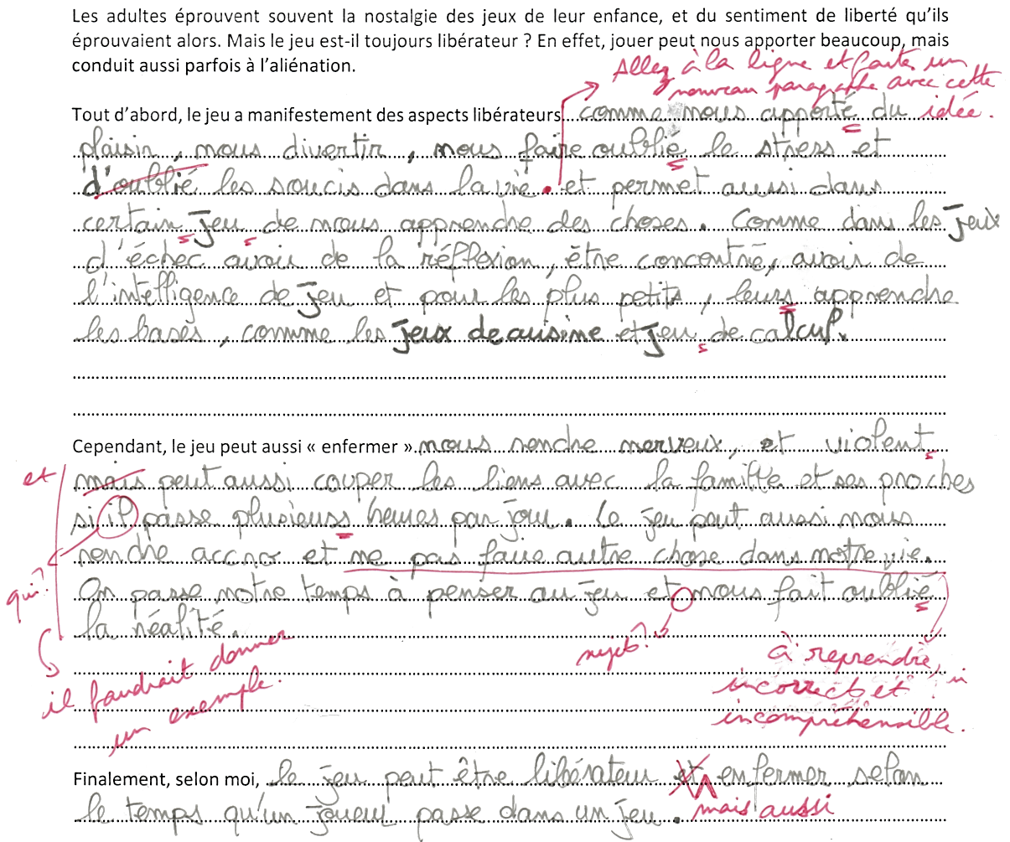
Devant le constat de l’absence d’exemple et d’argument développé, un travail est proposé (voir document page suivante)

Séance … : Développer ses arguments et trouver des exemples.

Exercice : Lisez d’abord le document 1, et demandez-vous en faveur de quelle thèse du sujet traité il peut être utilisé pour fournir des arguments ou des exemples. Rappel : le sujet traité est « selon vous, le jeu est-il toujours libérateur ? », les deux thèses sont donc « le jeu n’est pas toujours libérateur » (thèse « A ») ; « le jeu est libérateur » (thèse « B »). Complétez ensuite la phrase située sous le document. Puis faites le même exercice pour le document 2.

Document 1 : Extrait de « Comment « Among Us », un jeu sorti discrètement en 2018, est devenu un succès mondial », Florian Reynaud, Le Monde, 30 septembre 2020
Dans Among Us, les joueurs incarnent les membres d’équipage d’un vaisseau spatial. Tous ont des tâches à accomplir pour faire fonctionner le vaisseau : réparer les circuits électriques, surveiller la jauge d’oxygène, etc. Mais au moins l’un d’eux est un imposteur. Son rôle est de tuer, un à un, les autres membres de l’équipage, sans être repéré. Ainsi, chaque partie consiste en un jeu de discrétion et d’enquête dans lequel chacun tente de deviner qui est le traître. Si ce dernier est découvert, il est alors exilé (entendre : envoyé dans l’espace sans autre forme de procès et sans navette de secours). Mais attention, tout comme dans « Les Loups-Garous » de Thiercelieux, où les villageois peuvent exécuter par erreur un innocent en le pensant coupable, il faut faire attention à ne pas condamner à tort un compagnon de route.
La formule fonctionne à merveille. Entre amis, Among Us est rapide à appréhender et génère la même ambiance qu’un jeu de société en soirée. Les parties sont courtes, s’enchaînent rapidement, mettent en danger des amitiés et s’achèvent par des fous rires. A chaque fois qu’un cadavre est découvert, les survivants doivent débattre pour déterminer qui est responsable. Des doigts sont pointés, les suspects prennent des airs outrés et les coupables tentent de semer discrètement la zizanie. Chaque nouvelle manche fait monter la tension jusqu’à la victoire d’un des deux camps. […] La formule est parfaite en temps de confinement : s’il peut être joué avec des inconnus, Among Us prend tout son charme avec ses amis, où il permet, à distance, de retrouver l’ambiance des soirées jeux de société d’avant la pandémie. Le genre lui-même du « loup-garou » a connu un regain de succès avec le confinement. En témoigne l’un des principaux sites français dédiés, Loups-Garous en ligne, qui a enregistré environ 400 000 inscriptions depuis le mois de mars.

Le document 1 peut être utilisé en faveur de la thèse …… parce que ………………………………………………………………………………
……………………………………………………………………………………………………………………………………………………………………………………..
……………………………………………………………………………………………………………………………………………………………………………………..
……………………………………………………………………………………………………………………………………………………………………………………..
……………………………………………………………………………………………………………………………………………………………………………………..
Document 2 : Extrait des Confessions, de Jean-Jacques Rousseau, 1782.
Dans cet extrait, Jean-Jacques Rousseau raconte comment un ami de sa protectrice, M. Bagueret, lui apprend à jouer aux échecs et ce qui s’ensuit.
Il s’avisa de me proposer d’apprendre les échecs, qu’il jouait un peu. J’essayai presque malgré moi, et après avoir tant bien que mal appris la marche, mon progrès fut si rapide, qu’avant la fin de la première séance je lui donnai la tour qu’il m’avait donnée en commençant. Il ne m’en fallut pas davantage : me voilà forcené des échecs. J’achète un échiquier ; j’achète le Calabrais [nom d’une célèbre méthode d’échecs] ; je m’enferme dans ma chambre ; j’y passe les jours et les nuits à vouloir apprendre par cœur toutes les parties, à les fourrer dans ma tête bon gré, mal gré, à jouer seul sans relâche et sans fin. Après deux ou trois mois de ce beau travail et d’efforts inimaginables, je vais au café, maigre, jaune et presque hébété. Je m’essaye, je rejoue avec M. Bagueret : il me bat une fois, deux fois, vingt fois ; tant de combinaisons s’étaient brouillées dans ma tête, et mon imagination s’était si bien amortie, que je ne voyais plus qu’un nuage devant moi. […] Voilà du temps bien employé ! direz-vous. Et je n’y en ai pas employé peu. Je ne finis ce premier essai que quand je n’eus plus la force de continuer. Quand j’allai me montrer sortant de ma chambre, j’avais l’air d’un déterré, et, suivant le même train, je n’aurais pas resté déterré longtemps.
Le document 2 peut être utilisé en faveur de la thèse …… parce que ………………………………………………………………………………

Les productions des élèves sont exploitées pour rédiger des paragraphes intégrant un argument développé en lien avec un exemple pertinent et mettre en avant les exigences suivantes :
UN PARAGRAPHE = UN ARGUMENT + UN EXEMPLE AVEC SELECTION DES ELEMENTS PERTINENTS PERMETTANT AU LECTEUR DE LE SITUER, L’ENSEMBLE ETANT RELIE EXPLICITEMENT A LA THESE DEFENDUE.

Propositions de corrigé élaborées avec les élèves :
« Tout d’abord, certains jeux permettent de passer de très bons moments entre amis, de nous libérer de l’ennui et des soucis du quotidien. Ainsi / Par exemple, le jeu « among us » a permis à beaucoup d’amis de se retrouver à distance pendant le confinement, et il a connu un succès mondial à cette période. C’est un jeu où on doit deviner qui est le traître et qui nous oblige à communiquer et à réfléchir. »
« Cependant, le jeu peut nous enfermer, nous isoler, nous couper de la réalité s’il devient une obsession. Ainsi, dans Les Confessions, Jean-Jacques Rousseau raconte comment il est devenu complètement « dépendant » du jeu d’ échecs. Il achète une méthode d’échecs, s’enferme dans sa chambre et joue nuit et jour, au point de perdre la santé. »

Un nouvel exercice d’application est proposé, à partir de deux vidéos, afin que l’effort ne porte pas sur la compréhension des documents mais sur le travail d’argumentation, dans le cadre d’un sujet différent : « selon vous, le jeu nous éloigne-t-il ou nous rapproche-t-il des autres ? ».

Exercice 2 : Visionnez ou lisez les documents, puis formulez le ou les arguments et exemples qu’ils vous suggèrent dans le cadre du sujet « le jeu nous éloigne-t-il ou nous rapproche-t-il des autres ? »

Document 1 : Le Jeu de la dame (The queen’s gambit), Scott Frank et Allan Scott, (2020), épisode 7, scène finale, https ://www.youtube.com/watch ?v=BQJ6xCwXjoo

Document 2 : « Laurent est SDF... et génie des échecs », reportage de la RTBF, https://www.facebook.com/rtbfinfo/videos/954698135276162/

Le retour sur les productions réalisées permet de mettre en avant une autre difficulté. Cette fois, le problème rencontré est inverse. Il n’est pas le défaut d’exemple mais le fait qu’il n’est pas mis en relation avec l’argument et qu’il est développé pour lui-même, sans que les éléments superflus ou hors-sujet aient été mis de côté. Il s’agit de s’approcher « du bon dosage » : en dire suffisamment pour que le lecteur puisse contextualiser l’exemple mais ne pas en dire trop, auquel cas l’argumentation est « noyée » dans l’exemple proposé et le fil de l’argumentation est perdu. Dans l’exemple ci-dessous, l’élève se perd dans le « récit » du reportage exploité…

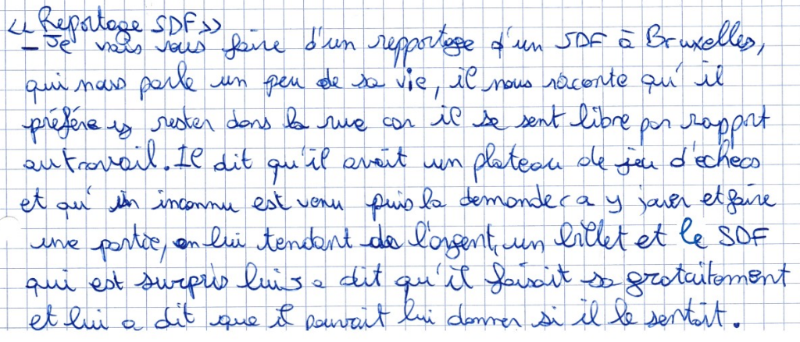

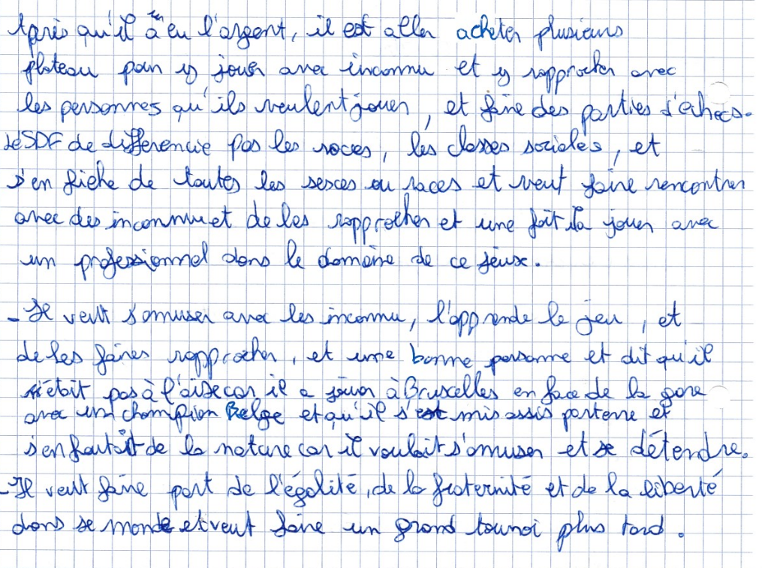

Une autre production, avec un exemple encore trop développé mais plus pertinent, en dépit de quelques maladresses notamment lexicales (la langue maternelle de l’élève n’est pas le français).

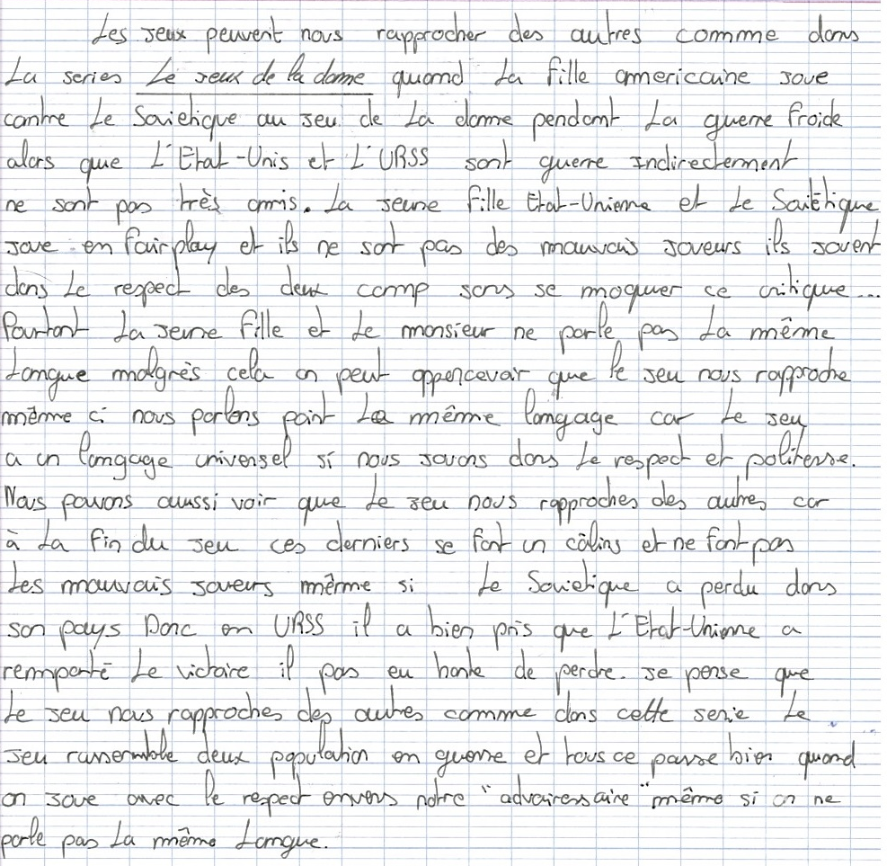

Voici un exemple de support de « capitalisation » des exemples proposé aux élèves, reprenant les documents étudiés sur plusieurs séances. Les différents éléments qui doivent être mobilisés quand on cite une source (certains ne sont pas nécessaires pour tous les supports) apparaissent clairement. Un travail spécifique peut être mené pour apprendre aux élèves à mobiliser les œuvres ou extraits étudiés pour traiter d’autres sujets. Ce peut être l’objet d’une séance dédiée (une « liste » de sujets possibles figure à la fin du mémo sur le jeu).

titre | AUTEUR, son « statut » | GENRE/SUPPORT | SITUATION racontee / ARGUMENTS AVANCES | POUR QUELLE EXPLOITATION ?
Requiem pour un joueur | Erwan Le Bihan | Un roman | Le héros, un responsable des ressources humaines, se met à parier en ligne pendant son travail et devient « dépendant ». Il finira par être licencié, puis par divorcer. | Les rapports entre jeu et travail  Les dangers du jeu, le caractère aliénant du jeu
 |  | Article du nouvel observateur | L’utilisation de plus en plus fréquente du jeu pour former le personnel : il oblige à communiquer et coopérer dans un contexte de détente relative | Rapports jeu et travail  Les bienfaits du jeu , son caractère formateur  Le jeu comme facteur de rapprochement entre les personnes
 | Le philosophe Mathieu Triclot |  | Le joueur professionnel ne joue pas, il travaille | Rapports jeu et travail
Le Jeu de la dame |  | Série télévisée fictionnelle | Une jeune américaine remporte en URSS une victoire contre un champion soviétique pendant la guerre froide. Le soviétique la prend dans ses bras et la félicite. Plus tard, elle est reconnue dans la rue, acclamée et invitée à jouer. | Le jeu comme facteur de rapprochement  Le jeu comme langage universel  Le fair-play et le respect de l’adversaire
 | Télévision belge | Un reportage | Un SDF a installé des jeux d’échecs sur une grande place de Bruxelles et propose aux passants de faire une partie. Des gens de tout âge, de toute classe sociale s’arrêtent pour jouer. | Le jeu comme facteur de rapprochement

Des fiches ressources détaillant les différentes tournures permettant de faire référence à une œuvre et de la citer peuvent être également utilement mises à disposition et utilisées lors d’exercices d’entraînement.

ANNEXE 1 - L’ECRIT ARGUMENTATIF : DEFINITION ET EXERCICE D’APPLICATION
Un écrit argumentatif est un texte dans lequel l’auteur soutient, défend un point de vue et essaie de convaincre le lecteur de sa justesse. A l’épreuve de français du bac pro, vous aurez pour la moitié des points à rédiger un écrit argumentatif d’une quarantaine de lignes sur le thème du jeu (questions posées dans les sujets 0 : « ne joue-t-on que pour gagner ? » ; « pensez-vous que le jeu permette toujours d’échapper à l’ennui ? »).
La thèse est l’opinion, l’avis défendu dans l’écrit argumentatif (à ne pas confondre avec le thème d’un texte, le sujet dont il parle). Une thèse implique un jugement de valeur. S’il neige et que quelqu’un dit « il neige », ce n’est pas une opinion, c’est un fait vérifiable. Si quelqu’un dit « je déteste la neige », c’est une opinion, une thèse, que l’on n’est pas obligé de partager, avec laquelle on n’est pas forcément d’accord.
Un argument est une raison donnée en faveur d’une thèse. On peut donner son opinion sans argumenter, sans donner d’argument : « il faut supprimer la peine de mort » est une thèse, mais ici il n’y a pas d’argument. « La peine de mort est cruelle » ; « la peine de mort ne dissuade par les criminels de commettre leurs crimes » ; « la peine de mort rend impossible toute réparation lorsqu’on a prouvé l’innocence d’un condamné déjà exécuté » sont des arguments en faveur de la suppression de la peine de mort.
Un exemple vient illustrer un argument, le rendre concret ou lui donner de la force en s’appuyant sur des faits. « De nombreux condamnés ont subi des souffrances atroces parce que la chaise électrique (utilisée pour exécuter les condamnés dans certains Etats des Etats-Unis) fonctionnait mal » est un exemple qui vient illustrer l’argument suivant : « La peine de mort est cruelle ».
Une objection ou un contre-argument est un argument qui vient réfuter (réfuter, c’est démontrer la fausseté d’une thèse) un argument auquel on s’oppose. Pour réfuter une thèse, il est possible et souvent judicieux d’utiliser la concession, c’est-à-dire d’accepter ou paraître accepter une partie de l’argumentation de quelqu’un pour mieux s’y opposer et défendre son propre point de vue. Par exemple, une personne favorable à la peine de mort peut concéder qu’elle est cruelle, mais l’est moins que les crimes commis par les condamnés.

Exercice 1 : Le texte suivant provient du courrier des lecteurs d’un magazine télé. Lisez-le attentivement, formulez mentalement le thème du texte et la thèse défendue, puis répondez aux questions.
Allumez votre télévision, il n’y en a que pour le sport. Tout le monde s’extasie sur les performances des athlètes et des footballeurs, qui sont considérés comme de véritables dieux ! Et pourtant, la médiatisation à outrance du sport a tué le sport. D’abord, tout jeune qui aujourd’hui réussit un tant soit peu dans le sport devient vaniteux. Le fils d’un de mes voisins qui a eu droit à sa photo dans le journal après avoir remporté un championnat de judo fait admirer à tous les visiteurs la coupe qu’il a placée dans le salon. Mais il y a plus grave, car avec l’argent des télés les enjeux financiers sont tels que tout est bon pour gagner aujourd’hui et le dopage est partout : après les accusations contre Lance Armstrong, c’est le vainqueur du tour 2006 qui est aujourd’hui convaincu de tricherie. Le sport n’est plus qu’un produit d’appel pour vendre des panoplies de dieu du stade, et nos admirables vedettes livrent sans scrupule les jeunes aux grandes marques. Combien d’entre eux ont acheté des Nike après avoir vu Thierry Henry vanter cette marque ? Le sport gratuit, pour le plaisir du jeu et de la dépense physique, tout cela est fini.
1. Surlignez (ou soulignez en fonction du matériel dont vous disposez) en rouge la thèse du texte, en bleu les arguments, en vert les exemples.
2. Quels procédés d’écriture rendent le texte plus convaincant ?

Exercice 2 : Associez deux par deux les arguments suivants en fonction de la thèse qu’ils défendent puis complétez la phrase proposée pour formuler cette thèse.
1. Les réseaux sociaux peuvent désocialiser certains usagers, qui ne communiquent plus que virtuellement.
2. Grâce à l’anonymat, les réseaux sociaux libèrent la parole, même pour les plus timides.
3. Les réseaux sociaux donnent envie de se rencontrer dans la réalité.
4. A cause de l’anonymat, les usagers d’internet se permettent de dire n’importe quoi.
J’associe les arguments n° … et n° … en faveur de la thèse suivante : ………………………………………………………………………………
J’associe les arguments n° … et n° … en faveur de la thèse suivante : ………………………………………………………………………………
Exercice 3 : Quels arguments de l’exercice 2 s’opposent de manière évidente ?

